promo seeds – Nyhedsbrev
Efterår 2007
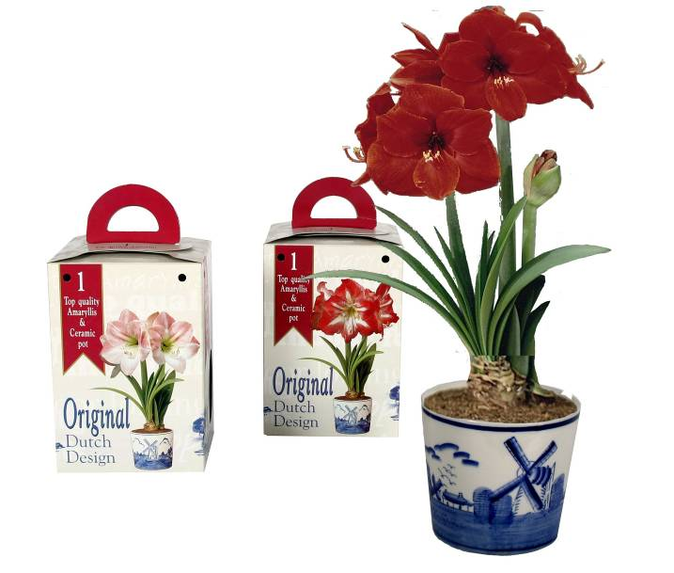
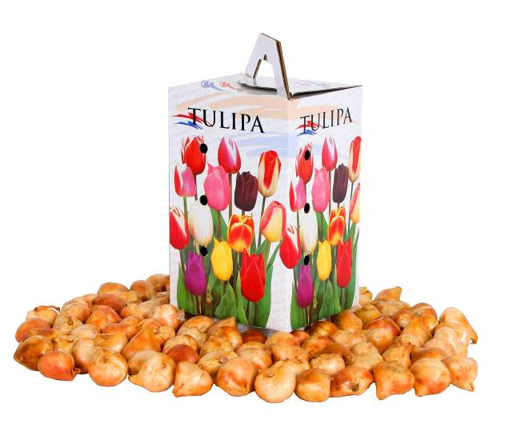
Giv en løg gave



Løg i kanvasposer Tulipanløg i gavekarton Amarylisløg der blomstrer til jul
Priseksempel: 500 stk. kanvasposer, inkl. 1 farvet logotryk,
med blandede tulipanløg, pris pr. pose kr. 29,95

Til events, direct mail, kampagner og julehygge:


Gløggposer
med eget tryk efter ønske

fra 500 stk.
priseksempel 2.000 stk., 4+1 farve, stykpris kr. 8,80

KAMPAGNETILBUD (september måned):
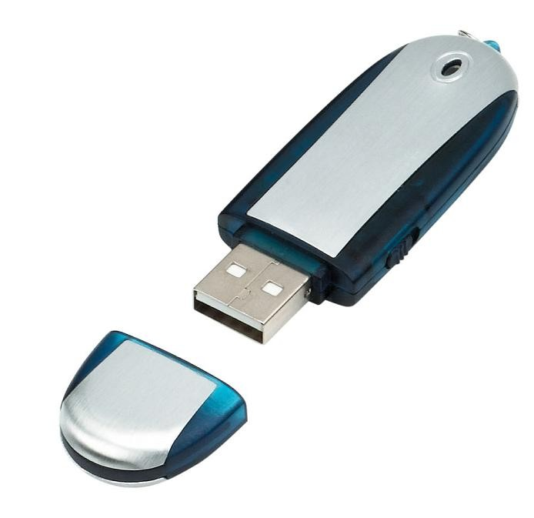

USB stik 1 GB til 504 MB pris
Ved 100 stk. med tryk i 2 farver á kr. 99,-

Alle priser er inkl. start- og engangsomkostninger, excl. moms og fragt.

Ønsker du at afbestille Nyhedsbrevet, venligst send besked til: info@promoseeds.dk



promo seeds scandinavia aps Parallelvej 10 . 2800 Lyngby . tlf. 36 72 37 47 www.promoseeds.dk . e-mail: info@promoseeds.dk

